Министерство образования и молодежной политики Свердловской области



ГАПОУ СО «Екатеринбургский колледж транспортного строительства»

Отчёт по программе «Практика 9В»

Выполнил: Полеев Андрей

Группа: ПР-21

Преподаватель: Мирошниченко Г.В

2022

**Задание:**

Задача на взаимодействие между классами. Разработать систему «Железнодорожная касса». Пассажир делает заявку на станцию назначения, время и дату поездки. Система регистрирует Заявку и осуществляет поиск соответствующего Поезда. Пассажир делает выбор Поезда и получает Счет на оплату. Кассир вводит номера Поездов, промежуточные и конечные станции, цены.

**Входные и выходные данные**

estinationstation -станцию назначения(string)

traveltime - время поездки(int)

traveldate – дата поездки(string)

**Листинг программы (если есть)**

**RailwayTicketOffice**

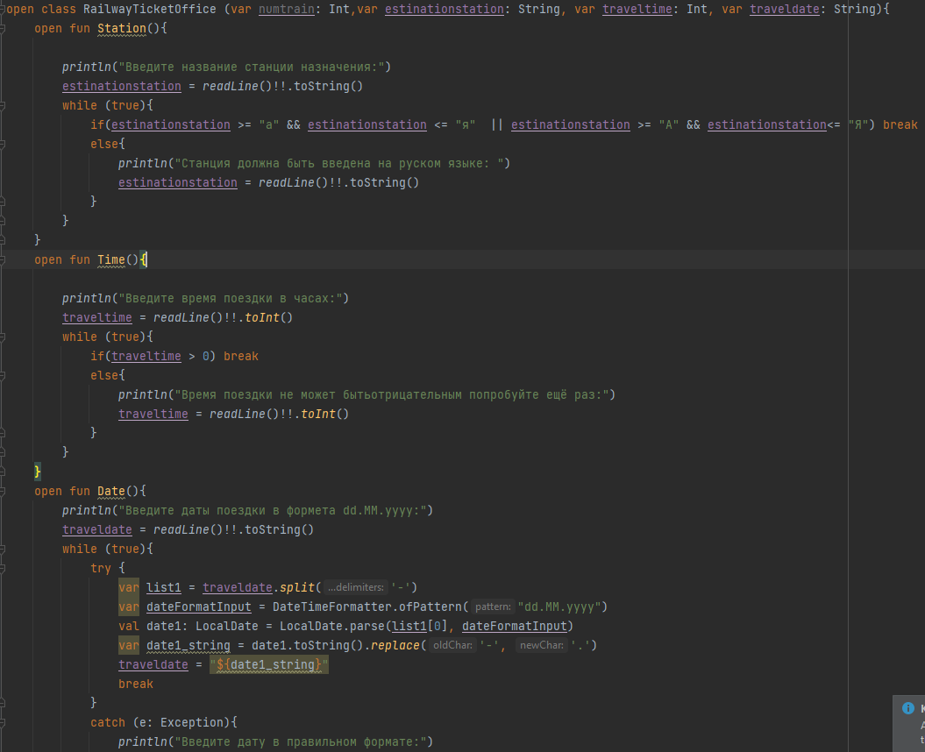

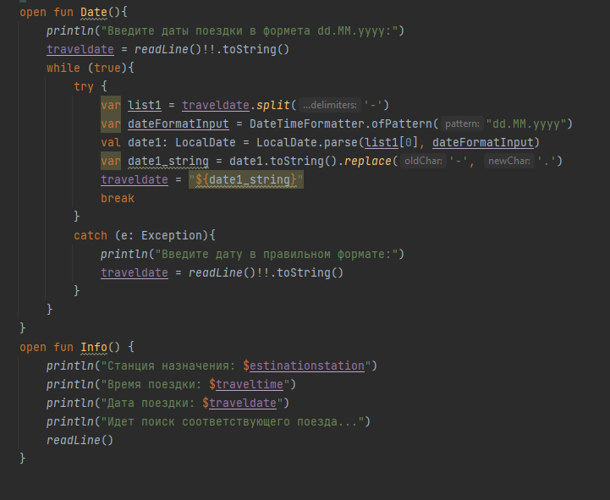

**Сashier**

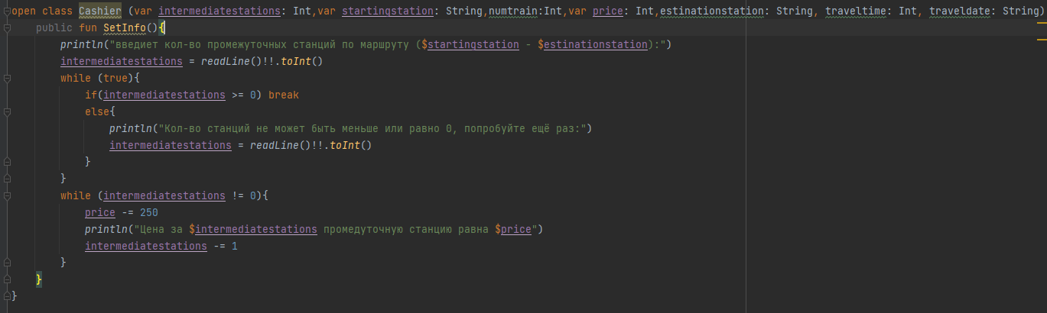

**Sistem** 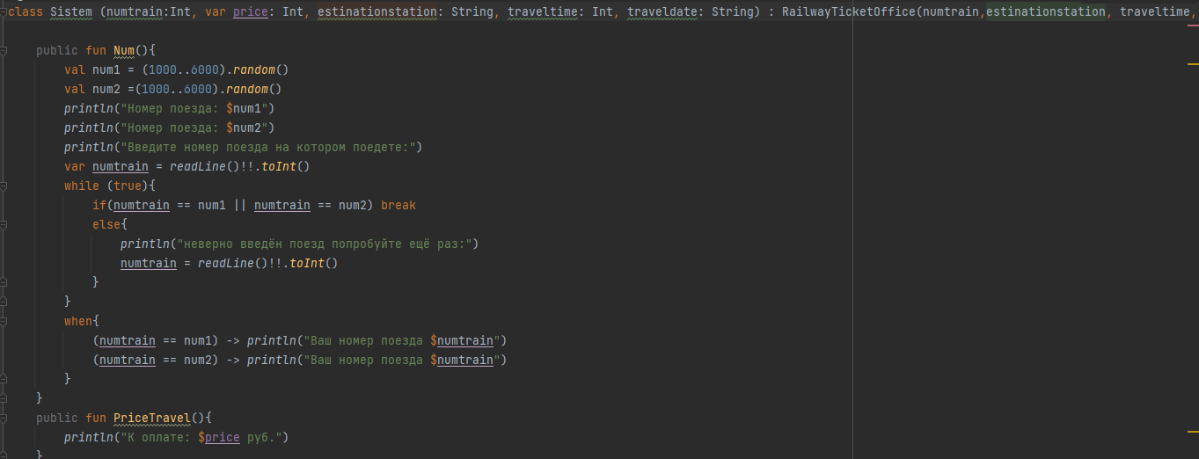

**practic9B**

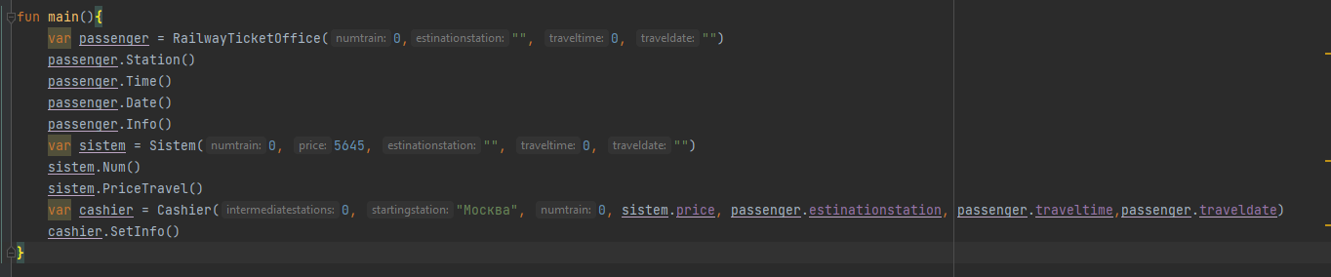

**Блок схема**

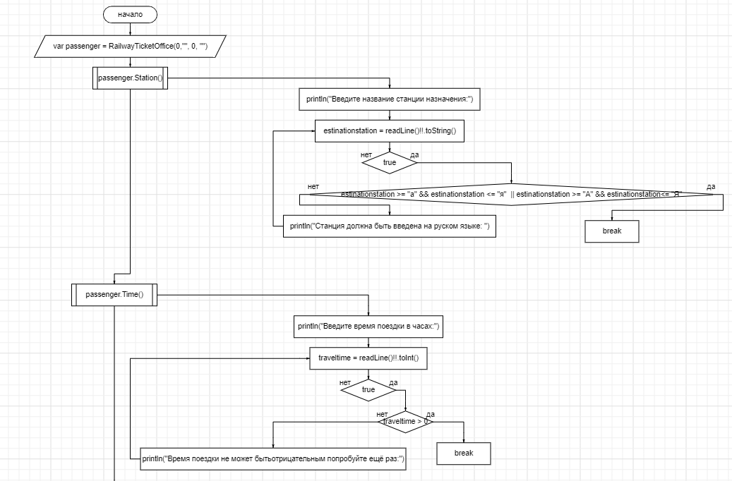

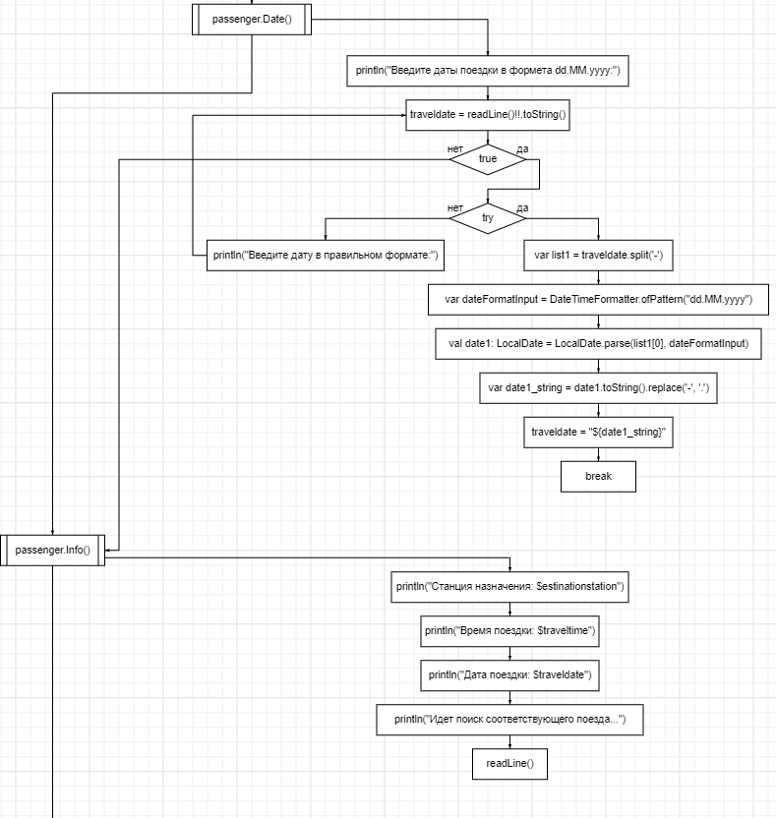

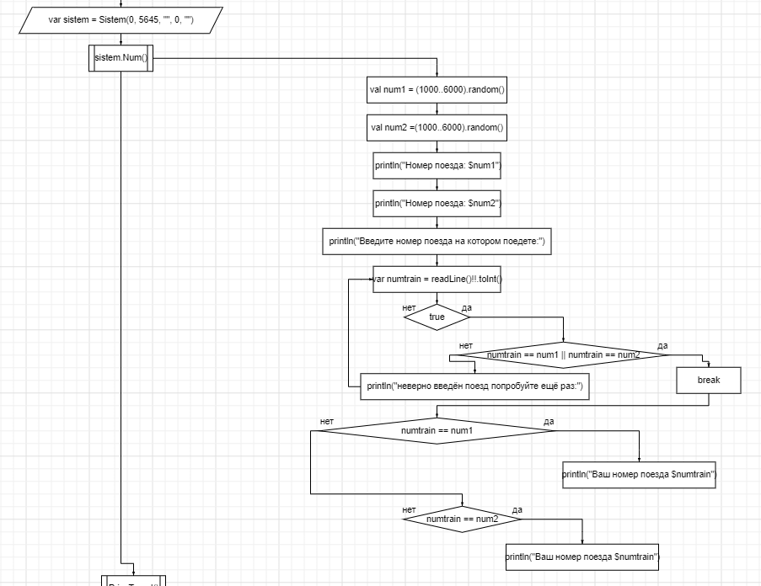

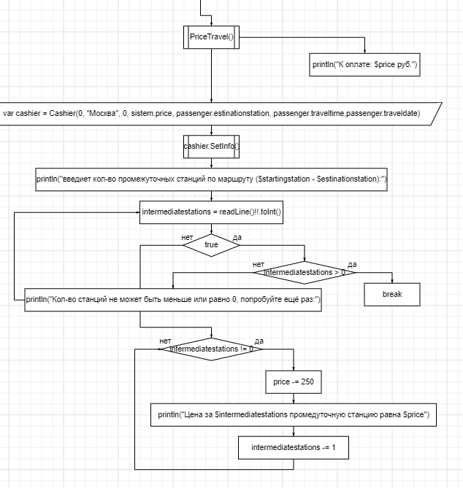

**Тестовые ситуации**

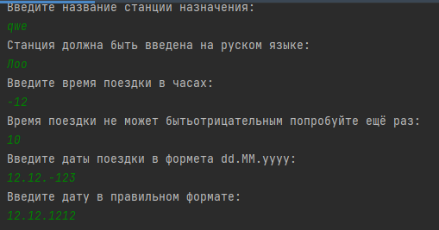

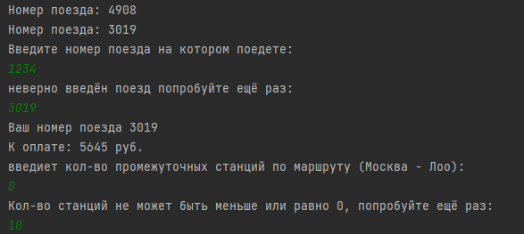

**Вывод**

# Научился использовать Пакеты и импорт, наследование, Модификаторы видимости в Kotlin.